
Дорогие друзья и родители!
Греческий Культурный Центр, рад снова предложить Вам детский отдых в Греции в лагере Каливас и уже ведет набор всех желающих на следующий год. У родителей греков и филлелинов в России появилась великолепная возможность отправить своих детей в страну, где они смогут провести лучшее лето вместе с детьми, как из России, так и из других стран, приобщиться к греческой культуре, успеть насладиться общением и солнечными днями на одном из самых чистых побережий (Кассандра, п-ов Халкидики) этой страны, который по праву был удостоен голубого флага.
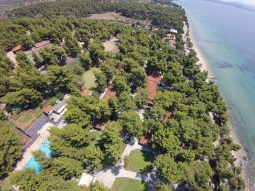
Представляем Вам один из самых популярных и лучших в Греции- детский лагерь «КАЛИВАС» (www.kalivas.net), который находится, возможно, на самом популярном среди российских туристов полуострове Халкидики.
Просим ознакомиться с условиями и уникальной совместной программой «Каливас» и ГКЦ:
- Возраст ребенка: от 6 лет до 15 лет;
- Наставники:
- Несут ответственность, начиная с пребытия в аэропорт г. Салоник, и заканчивая отъездом из лагеря;
- В каждом домике (10 человек) находится один супервайзер круглосуточно, помимо этого специально за русскими детьми числится 2 человека смотрящих (1 за мальчиками, 1 за девочками);
- Строго следуют программе и режиму лагеря
- Цена: 600 евро на каждого ребенка
В стоимость входит:
-Проживание и пятиразовое питание;
-3 Екскурсии;
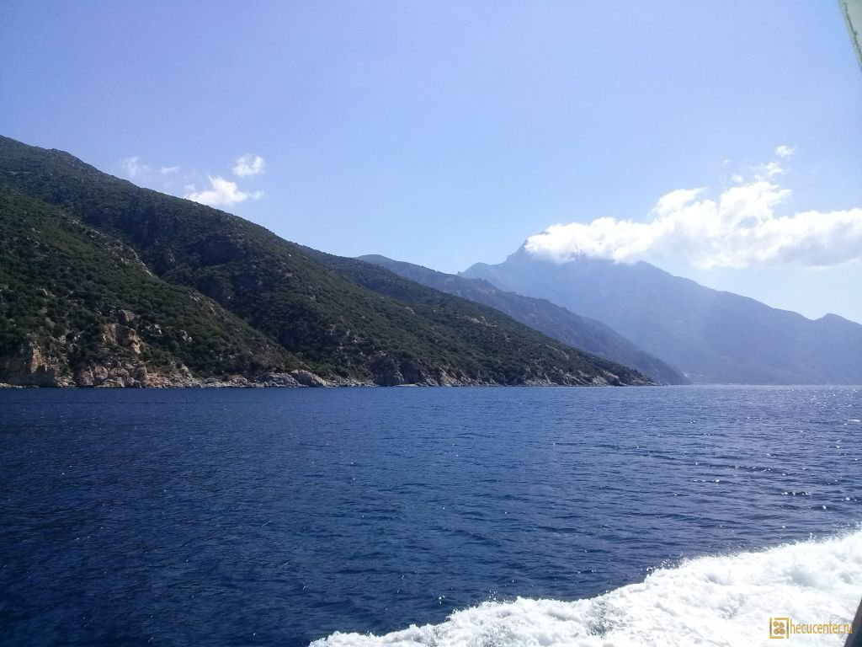
-Страховка;
-Ежедневное присутствие врача (лекарства);
-Так же все мероприятия программы;
-Трансфер из/в аэропорт «Македония»

- ЭКСКУРСИИ:
1. Однодневный круиз на святую Гору Афон, покровительницей которой является Приснодева Мария.(круизный лайнер, который арендует лагерь)
2. Пляж Талго-самый популярный на п-ве Ситония Халкидики. Это небольшой, но очень живописный песчаный пляж с неглубоким заходом в теплое и кристально чистое море.
3. Экскурсия г.Салоники
- Время поездки:
Предполагаемые даты заездов 2016 г.:

2 смена: 12 июля- 03 августа

Обращаем Ваше внимание, что на каждые 15 человек (детей) один сопровождающий с Вашей стороны бесплатно, за которого включено проживание, питание, экскурсии.

Надеемся, Ваши дети проведут прекрасное и незабываемое лето 2016!!!
Фотографии прошлого года доступны по ссылке http://www.hecucenter.ru/ru/gallery/detskie_lagerya/
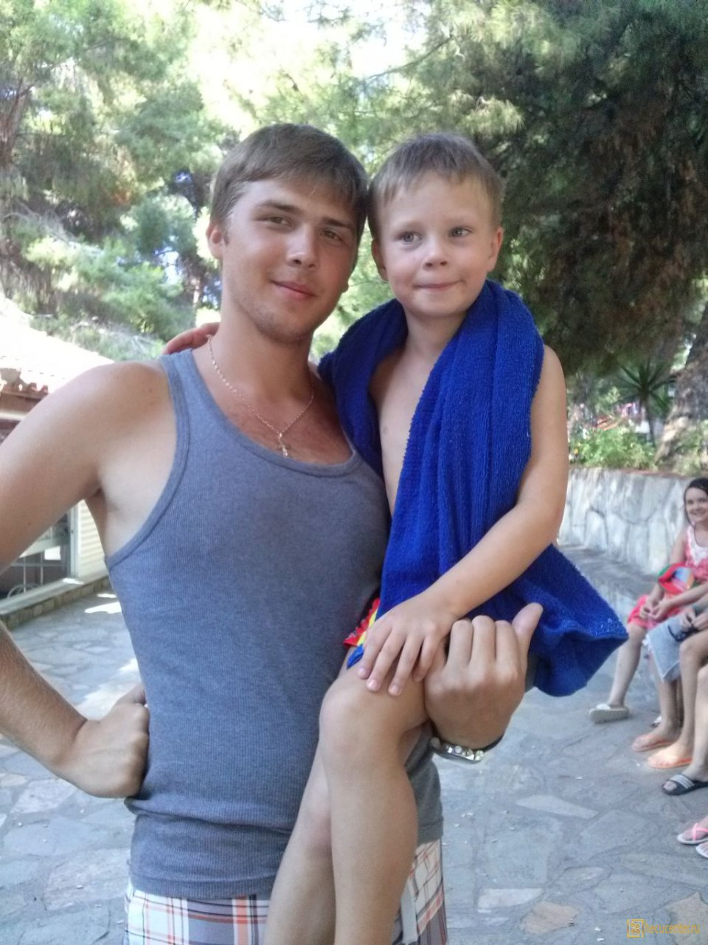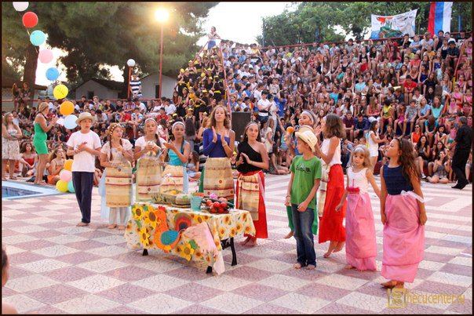
Желающих записать деток на предложенную программу, просьба писать на почту summerhcc@yandex.ru или hcc@mail.ru или info@hecucenter.ru или присылать УЖЕ ЗАПОЛНЕННУЮ регистрационную форму.
По любым вопросам просьба обращаться по e-mail: summerhcc@yandex.ru, или по телефону +79151021309 (контактное лицо – Елена Бунина, заместитель директора ГКЦ и Руководитель проектов).

ОТЧЕТ о поездке 2015 ГОДА
В целях многогранного, всеобъемлющего знакомства с Грецией и с непревзойденной культурой Эллады, этим летом 2015 года мы продолжаем развивать летние образовательные программы совместно с опытнейшим летним лагерем «КАЛИВАС», который находится на прекрасном полуострове Халкидики, Ситония. Как и в прошлом году мы предложили нашим детям отдых в этом прекрасном месте, наряду со спортивными активностями, образовательно-языковыми занятиями и насыщенной повседневной вечерней программой. Лагерь «КАЛИВАС» вот уже на протяжении 38 лет радует детей из разных стран своей инфраструктурой и хорошей командой. Это доступный по цене и приятный по качеству отдых с профессиональными и отзывчивыми руководителями лагеря- семьи Каливас (Георгиоса и Софии Каливас).

В этом году, во время пребывания в лагере, детям были предложены экскурсии:
-круиз на Св.гору Афон (подробнее…);
- самый популярный пляж на п-ве Ситония, Халкидики-TALGO (подробнее…);
-однодневная экскурсия в г. Салоники (подробнее…)
Мы благодарим всех, кто был с нами этим летом, в особенности выражаем благодарность Ольге Николаевне Орловой (сопровождающую групп) за ее чуткость, заботу и терпение.
Мы надеемся в следующем году порадовать Вас новыми партнерами и новыми проектами.
Спасибо, что Вы с нами!
Для подачи заявок на лето 2016 года (перекрестного года РОССИЯ-ГРЕЦИЯ) пишите на почту summerhcc@yandex.ru / hcc@mail.ru/info@hecucenter.ru или присылайте уже заполненную регистрационную форму.
Фотоотчеты о поездке в лагерь http://www.hecucenter.ru/ru/gallery/detskie_lagerya/
